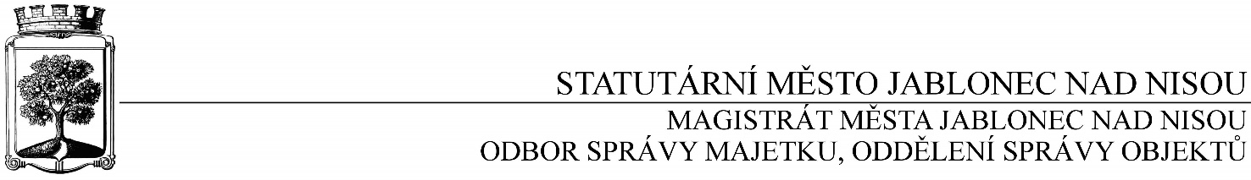

**OBJEDNÁVKA č. OSM/OSO/257/2017**

**Objednatel Dodavatel**

Statutární město Jablonec nad Nisou Název firmy: EKODRAM CZ s.r.o.

Mírové náměstí 19 adresa: Řetízková 3202/4, Jablonec nad N

PSČ 467 51 PSČ: 466 01

IČ: 262 340 IČ: 05046408

DIČ:CZ00262340 DIČ: CZ05044608

číslo účtu: 1298200287/0100 tel.: 737 248 343

bankovní ústav: KB Jablonec nad Nisou kontaktní osoba: 737 248 343

kontaktní osoba: E. Foglová

tel.: 483 357 454, e-mail: foglova@mestojablonec.cz

**Předmět objednávky**:

Objednáváme u Vás opravu plynového ohřívače vody v kotelně bytového domu Proseč 210. Celková cena činí 60 885 Kč bez DPH.

*Záruka: 24 měsíců od data převzetí*

*Práce v režimu přenesené daňové povinnosti, klasifikační kód prací: 43.22*

Upozornění: zhotovitel je povinen napsat do faktury DIČ objednatele, jinak mu bude faktura vrácena

Termín: květen 2017

Objednavatel prohlašuje, že opravované objekty jsou používány k ekonomické činnosti a ve smyslu informace GFŘ a MFČR ze dne 9.11.2011 bude pro výše uvedenou dodávku aplikován režim přenesené daňové povinnosti podle § 92a zákona o DPH. Dodavatel je povinen vystavit za podmínek uvedených v zákoně doklad s náležitostmi dle § 92a odst. 2 zákona o DPH.

*…………………………….……………*

*Ing. Jaromíra Čechová*

*vedoucí odboru správy majetku*

*jako správce rozpočtu*

…………………………………………

*Václav Kotek*

*vedoucí oddělení správy objektů*

*jako příkazce operace*

Smluvní ujednání:

* Při 14denní splatnosti (tj. minimální splatnost faktury), musí být faktura doručena na podatelnu magistrátu města nejpozději do 3 dnů od data vystavení
* Při delší splatnosti musí být faktura doručena nejpozději do 14 dnů před lhůtou splatnosti
* Na faktuře je nutné uvést úplné číslo objednávky a jméno kontaktní osoby
* **K faktuře dodavatel přiloží kopii objednávky Magistrátu města Jablonec nad Nisou**

V Jablonci nad Nisou dne: 10. 5. 2017

----------------------------------------------------------------------------------------------------------------------------------------

**Potvrzení objednávky: OSM/OSO/257/2017**

potvrzuji přijetí Vaší objednávky:

Obchodní firma:

adresa:

IČ:

Jméno a příjmení oprávněného zástupce dodavatele:

razítko a podpis